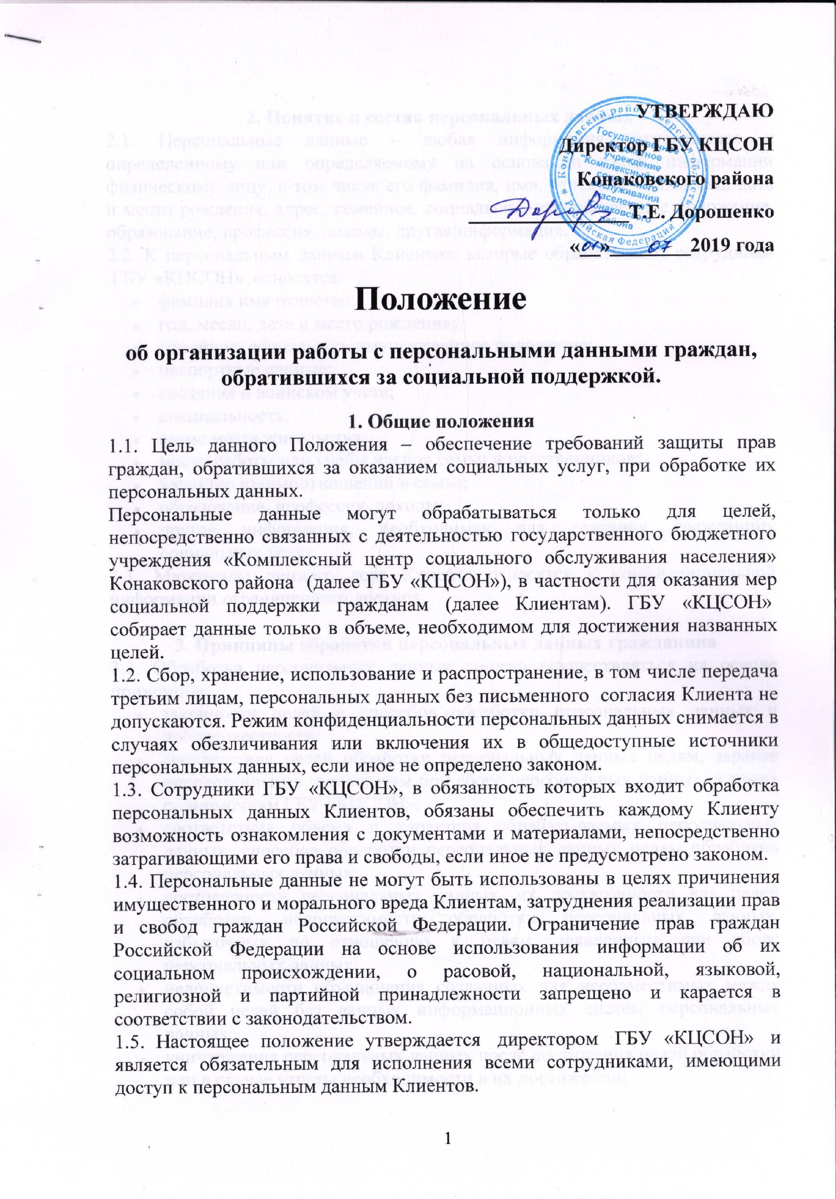
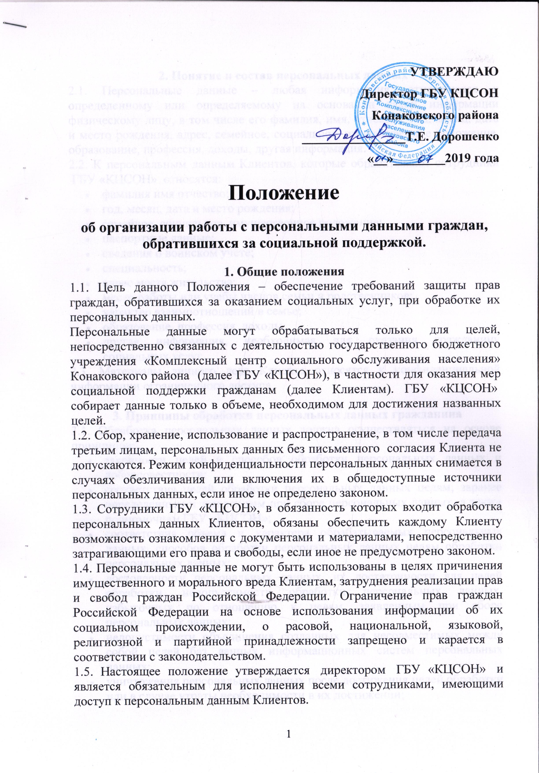

2. Понятие и состав персональных данных
2.1. Персональные данные – любая информация, относящаяся к определенному или определяемому на основании такой информации физическому лицу, в том числе его фамилия, имя, отчество, год, месяц, дата и место рождения, адрес, семейное, социальное, имущественное положение, образование, профессия, доходы, другая информация.
2.2. К персональным данным Клиентов, которые обрабатывают сотрудники ГБУ «КЦСОН» относятся:
- фамилия имя отчество;
- год, месяц, дата и место рождения;
- семейное, социальное, имущественное положение;
- паспортные данные;
- сведения о воинском учете;
- специальность;
- адрес места жительства;
- место работы или учебы членов семьи и родственников;
- характер взаимоотношений в семье;
- образование, профессия, доходы;
- другая информация, необходимая для оказания гражданину социальных услуг.
2.3. Материалы личного дела Клиента относятся к конфиденциальной информации ограниченного доступа.
3. Принципы обработки персональных данных гражданина
3.1. Обработка персональных данных должна осуществляться на основе принципов:
- законности целей и способов обработки персональных данных и добросовестности;
- соответствия целей обработки персональных данных целям, заранее определенным и заявленным при сборе персональных данных, а также полномочиям ГБУ «КЦСОН»;
- соответствия объема и характера обрабатываемых персональных данных, способов обработки персональных данных целям обработки персональных данных;
- достоверности персональных данных, их достаточности для целей обработки, недопустимости обработки персональных данных, избыточных по отношению к целям, заявленным при сборе персональных данных;
- недопустимости объединения созданных для несовместимых между собой целей баз данных информационных систем персональных данных;
- уничтожения персональных данных после достижения целей обработки или в случае утраты необходимости в их достижении;
- личной ответственности сотрудников ГБУ «КЦСОН» за сохранность и конфиденциальность персональных данных, а также носителей этой информации;
- наличие четкой разрешительной системы доступа сотрудников ГБУ «КЦСОН» к документам и базам данных, содержащим персональные данные.
4. Обязанности сотрудников ГБУ «КЦСОН»
4.1. В целях обеспечения прав и свобод человека и гражданина сотрудники ГБУ «КЦСОН» при обработке персональных данных Клиента обязаны соблюдать следующие общие требования:
4.1.1. При сборе персональных данных сотрудники ГБУ «КЦСОН» обязаны предоставить Клиенту по его просьбе информацию, содержащую:
- подтверждение факта обработки персональных данных Клиента, а также цель такой обработки;
- способы обработки персональных данных;
- сведения о сотрудниках ГБУ «КЦСОН», которые имеют доступ к персональным данным Клиента или которым может быть предоставлен такой доступ;
- перечень обрабатываемых персональных данных Клиента и источник их получения;
- сроки обработки персональных данных Клиента, в том числе сроки их хранения;
- сведения о том, какие юридические последствия для Клиента может повлечь за собой обработка его персональных данных.
4.1.2. Если обязанность предоставления персональных данных установлена федеральным законом, сотрудники ГБУ «КЦСОН» обязаны разъяснить Клиенту юридические последствия отказа предоставить свои персональные данные.
4.1.3. Если персональные данные были получены не от Клиента, за исключением случаев, если персональные данные были предоставлены сотрудникам ГБУ «КЦСОН» на основании федерального закона или если персональные данные являются общедоступными, до начала обработки таких персональных данных сотрудник ГБУ «КЦСОН» обязан предоставить Клиенту следующую информацию:
- наименование (фамилия, имя, отчество) и адрес оператора или его представителя;
- цель обработки персональных данных и ее правовое основание;
- предполагаемые пользователи персональных данных;
- права Клиента.

4.2. Сотрудники ГБУ «КЦСОН» не имеют права получать и обрабатывать персональные данные Клиента о его расовой, национальной принадлежности, политических взглядов, религиозных или философских убеждений, состояния здоровья, интимной жизни, за исключением случаев, предусмотренных законом. В частности, сотрудники ГБУ «КЦСОН» вправе обрабатывать указанные персональные данные гражданина только с его письменного согласия, при наличии надлежащим образом оформленного запроса предоставлять Клиенту доступ к его персональным данным, хранение и защита персональных данных Клиента от неправомерного их использования или утраты должна быть обеспечена сотрудниками ГБУ «КЦСОН» за счет средств учреждения в порядке, установленном законодательством.
4.3. Сотрудники ГБУ «КЦСОН» должны быть ознакомлены под расписку с данным положением, устанавливающими порядок обработки персональных данных Клиента, а также о правах и обязанностях в этой области.

5. Права Клиента
5.1. Клиент имеет право на получение сведений о наличии у сотрудников ГБУ «КЦСОН» своих персональных данных, а также на ознакомление с такими персональными данными. Клиент вправе требовать от сотрудников ГБУ «КЦСОН» уточнения своих персональных данных, их блокирования или уничтожения в случае, если персональные данные являются неполными, устаревшими, недостоверными, незаконно полученными или не являются необходимыми для заявленной цели обработки, а также принимать предусмотренные законом меры по защите своих прав.
5.2. Сведения о наличии персональных данных должны быть предоставлены Клиенту сотрудниками ГБУ «КЦСОН» в доступной форме, и в них не должны содержаться персональные данные, относящиеся к другим Клиентам.
5.3. Доступ к своим персональным данным предоставляется Клиенту или его законному представителю сотрудниками ГБУ «КЦСОН» при обращении либо при получении запроса Клиента или его законного представителя. Запрос должен содержать номер основного документа, удостоверяющего личность Клиента или его законного представителя, сведения о дате выдачи указанного документа и выдавшем его органе и собственноручную подпись Клиента или его законного представителя. Запрос может быть направлен в электронной форме и подписан электронной цифровой подписью в соответствии с законодательством Российской Федерации.
5.4. Клиент имеет право на получение при обращении или при получении запроса информации, касающейся обработки его персональных данных, в том числе содержащей:
- подтверждение факта обработки персональных данных, а также цель такой обработки;
- способы обработки персональных данных;
- сведения о сотрудниках ГБУ «КЦСОН», которые имеют доступ к персональным данным или которым может быть предоставлен такой доступ;
- перечень обрабатываемых персональных данных и источник их получения;
- сроки обработки персональных данных, в том числе сроки их хранения;
- сведения о том, какие юридические последствия для Клиентов может повлечь за собой обработка его персональных данных.
5.5. Право Клиента на доступ к своим персональным данным ограничивается в случае, если:
- обработка персональных данных, в том числе персональных данных, полученных в результате оперативно-розыскной, контрразведывательной и разведывательной деятельности, осуществляется в целях обороны страны, безопасности государства и охраны правопорядка;
- обработка персональных данных осуществляется органами, осуществившими задержание Клиента по подозрению в совершении преступления, либо предъявившими Клиенту обвинение по уголовному делу, либо применившими к Клиенту меру пресечения до предъявления обвинения, за исключением предусмотренных уголовно-процессуальным законодательством Российской Федерации случаев, если допускается ознакомление подозреваемого или обвиняемого с такими персональными данными;
- предоставление персональных данных нарушает конституционные права и свободы других лиц.
5.6. Если Клиент считает, что сотрудники ГБУ «КЦСОН» осуществляют обработку его персональных данных с нарушением требований Федерального закона или иным образом нарушает его права и свободы, Клиент вправе обжаловать их действия или бездействие в уполномоченный орган по защите прав или в судебном порядке.
5.7. Клиент имеет право на защиту своих прав и законных интересов, в том числе на возмещение убытков и (или) компенсацию морального вреда в судебном порядке.
6. Сбор, обработка и хранение персональных данных граждан
6.1. Обработка персональных данных – действия (операции) с персональными данными, включая сбор, систематизацию, накопление, хранение, уточнение (обновление, изменение), использование, распространение (в том числе передачу), обезличивание, блокирование, уничтожение персональных данных.
6.2. Порядок получения персональных данных: клиент принимает решение о предоставлении своих персональных данных и дает согласие на их обработку своей волей и в своем интересе.
6.3. Документы, содержащие персональные данные гражданина, создаются путём:
- создания документов, методом внесения сведений в учётные формы (на бумажных и электронных носителях);
- копирования оригиналов документов (паспорта, свидетельств и т.д.);
- получения оригиналов необходимых документов (справка о составе семьи, медицинское заключение и т.д.).
6.4. При передаче персональных данных Клиента сотрудники ГБУ «КЦСОН» должны соблюдать следующие требования:
6.4.1. не сообщать персональные данные Клиента третьей стороне без его письменного согласия, за исключением случаев:
- обработка персональных данных осуществляется в целях исполнения договора, одной из сторон которого является гражданин;
- обработка персональных данных осуществляется для статистических или иных научных целей при условии обязательного обезличивания персональных данных;
- обработка персональных данных необходима для защиты жизни, здоровья или иных жизненно важных интересов гражданина, если получение его согласия невозможно.
6.4.2. предупредить лиц, получающих персональные данные Клиентов о том, что эти данные могут быть использованы лишь в целях, для которых они сообщены, и требовать от этих лиц подтверждения того, что это правило соблюдено. Лица, получающие персональные данные граждан, обязаны соблюдать режим секретности (конфиденциальности). Данное положение не распространяется в случае обезличивание персональных данных и в отношении общедоступных данных
6.4.3. разрешать доступ к персональным данным Клиентов только специально уполномоченным лицам, при этом указанные лица должны иметь право получать только те персональные данные гражданина, которые необходимы для выполнения конкретных функций
6.5. Персональные данные Клиента хранятся в его личном деле или карточке учёта. Персональные данные Клиента могут храниться, как на бумажных носителях, так и в электронном виде.
6.6. В ГБУ «КЦСОН» персональные данные Клиентов на бумажных носителях хранятся в специально отведенном шкафу и на стеллажах.
6.7. Персональные данные Клиентов могут также храниться в электронном виде в компьютерной программе «Адресная социальная помощь» и в «Назначение и выплата пенсий и ЕДВ». Доступ к электронным базам данных, содержащим персональные данные Клиентов, обеспечивается системой паролей.
6.8. Персональные данные, содержащиеся на бумажных носителях, сдаются в архив после истечения установленного срока хранения.

6.9. Организация работы с Клиентом должна быть подчинена, в том числе, решению задач обеспечения безопасности персональных данных, их защиты:
- при работе с Клиентом сотрудник ГБУ «КЦСОН» не должен выполнять функции, не связанные с приемом, вести служебные и личные переговоры по телефону. На его столе не должно быть никаких документов, кроме тех, которые касаются данного посетителя;
- не допускается отвечать на вопросы, связанные с передачей персональных данных по телефону.
6.10. Личные дела Клиентов, журналы и карты учета хранятся в рабочее и нерабочее время в специализированных шкафах. Сотрудникам ГБУ «КЦСОН» не разрешается при выходе из помещения оставлять какие-либо документы, содержащие персональные данные, на рабочем столе или оставлять кабинеты незапертыми.
6.11. На рабочем столе сотрудника должен всегда находиться только тот массив документов и учетных карточек, с которым в настоящий момент он работает. Другие документы, дела, карточки, журналы должны находиться в шкафу. Исполняемые документы не разрешается хранить в россыпи. Их следует помещать в папки, на которых указывается вид производимых с ними действий (подшивка в личные дела, для отправки и пр.).
6.12. В конце рабочего дня все документы, дела, листы бумаги и блокноты с рабочими записями, инструктивные и справочные материалы должны быть убраны в шкафы, сейфы. На рабочем столе не должно оставаться ни одного документа. Черновики и редакции документов, испорченные бланки, листы со служебными записями в конце рабочего дня уничтожаются.
7. Доступ к персональным данным Клиентов.
Право доступа к персональным данным гражданина имеют:
- директор;
- заместитель директора;
- заведующие отделениями;
- специалисты по социальной работе отделения срочного социальной помощи пожилым, инвалидам и другим категория граждан;
- специалисты по социальной работе отделения социальной помощи семье и детям;
- педагог - психолог;
- социальные – педагоги;
- социальные работники;
- психолог;
- юрисконсульт;
- заведующий складом;
- водители;
- главный бухгалтер;
- заместитель главного бухгалтера;
- экономист;
- бухгалтера.
8. Защита персональных данных
Лица, виновные в нарушении норм, регулирующих получение, обработку и защиту персональных данных граждан, несут дисциплинарную, административную, гражданско-правовую или уголовную ответственность в соответствии с федеральными законами.

